Семьи сотрудников Департамента по делам гражданской обороны, чрезвычайным ситуациям и пожарной безопасности города Москвы приняли участие в соревнованиях «Мама, папа, я — спортивная семья» и завоевали третье место в общекомандном зачете.

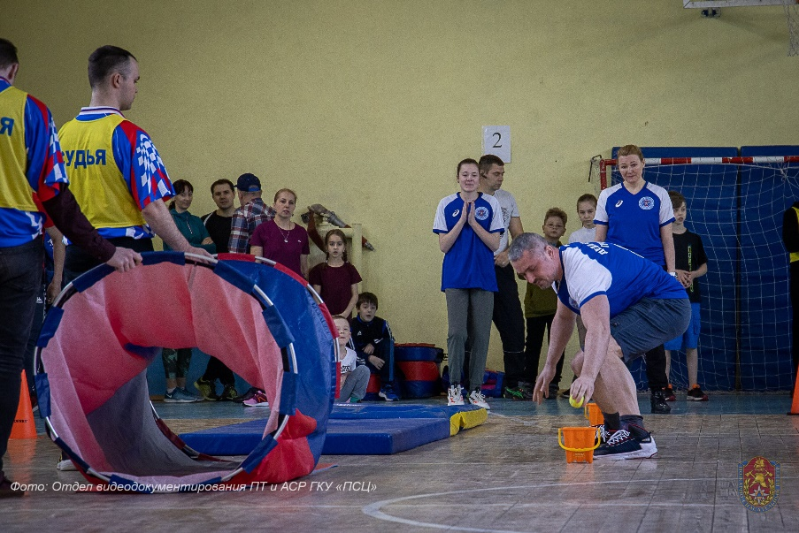

В минувшие выходные прошли соревнования среди сотрудников пожарно-спасательного гарнизона столицы, в которых приняли участие более 150 человек и 50 семейных команд из Департамента ГОЧСиПБ и Главного управления МЧС России по г. Москве.
«Спортивная семья» — это по-настоящему самое веселое и яркое событие в жизни пожарных, спасателей и их семей. Веселые дистанции и эстафеты требовали от участников скорости, ловкости и смекалки. Взрослые и дети, заряженные позитивом, активно состязались и от души смеялись. Семьи выступали в двух группах в зависимости от возраста детей: в младшей группе (от 7 до 12 лет) и старшей (от 12 до 15 лет).
Семья Александра Щёжина из Московского авиационного центра заняла в соревнованиях первое место в старшей группе. Стоит отметить, что вся семья Щёжиных занимается спортом профессионально. Сам Александр — мастер спорта, чемпион России, бронзовый призер Чемпионата Европы и обладатель черного пояса по карате. Супруга Эльвира имеет 1 спортивный разряд по лыжам, 12-летняя дочь Алина — уже кандидат в мастера спорта по синхронному плаванию, а младшая Ксения увлекается танцами и занимается в секции карате.
Из Пожарно-спасательного центра Москвы семья Олега Новикова стала призером в младшей группе. Олег с супругой Натальей и сыном Андреем показали хорошую физическую подготовку и лучший результат в веселых эстафетах, бегая, прыгая и кувыркаясь.
Зрители активно поддерживали команды и получили массу ярких эмоций. Семьям, занявшим призовые места, вручили подарки, грамоты и кубки. Радость и улыбки, азарт в глазах детей и родителей, а также положительная энергетика царила в зале, вызывая восторг у всех участников соревнований.

